志高格物空调（四会）有限公司
新购1台码垛机器人技术文件

设备技术文件

编号：JS-ZGJZ-20240318

项目名称：新购1台码垛机器人
部门：志高格物空调（四会）有限公司
二〇二四年三月

技 术 协 议
一、主要项目清单：
序号 | 名称 | 主要技术要求 | 单位 | 数量
1 | 码垛机械手及吸盘夹具 | - 最大产品尺寸：1589×430×365；最小产品尺寸：750×312×272  - 码垛节拍≤9秒/台。  3、采用吸盘模式，可以吸取50KG的货物。  4、两侧码垛，码垛高度2200mm。 | 套 | 1
2 | 机器人滚筒线 | - 滚筒线长度2000mm，宽600mm，高700mm ；  - 滚筒φ60mm不锈钢滚筒，间隔100mm  - 电机采用城邦电机。  - 自动导向机构采用60*60*6的不锈钢管进行制作，并采用丝杆进行快速调节工件。  - 滚筒入口设置阻挡装置，与码垛联动。 | 条 | 1
3 | 安全护栏 | - 护栏采用40*40*4的方管进行制作，间隔为300mm。  - 护栏的进出口处制作一个两侧滑动的双开门。  - 护栏配置光栅保护装置，在码垛期间禁止进入光栅保护。  - 护栏颜色采用黄色。 | 套 | 1
备注：1、所有图纸必须由甲方确认后才能实施，
2、甲方提出的问题点必须在甲方规定时间内完成。
二、码垛系统技术要求
- 码垛机器人必须使用关节型机器人，采用伺服+减速机模式；四轴联动。
- 码垛高度＞2200mm；使用系统必须能实现4轴联动。
- 设计最终图纸需得到甲方签字确认后才有效，否则视为无效；
- 生产能力：室内连续生产（搬运）节拍≤9秒/件；。
- 最大产品重量：50kg，要求搬运产品能力>130kg；
- 适用产品规格: 成品包装好的空调机；
- 栈板上要有检测系统，防止设备误动作损坏产品。
- 要求机械手吸盘设计合理，无划伤、刮伤成品现象。
- 要求滚筒线要安装联动程序或者阻挡装置，防止产品连续撞机。
- 码垛系统重复工作精度误差要小于1mm（产品外观误差不计入范围）。
- 机械手系统不能设定延时锁定及密码程序。
- 机械手运行时，行走路线流畅，无抖动。
- 机械手带不小于9寸的液晶显示器，实现不同产品的切换。
- 机械手示教程序简化，只需示教抓取点和放置点即可完成示教。
- 机械手可存储能力不少于100种型号。
- 机械手电柜配置电器元件均要求采用施耐德的电器元件。
- 所有使用的启动原件要求使用亚德客和SMC的气动元件
- PLC要求采用三菱PLC。触摸屏要求采用威纶触摸屏。
- 电控系统增加光栅防止机器人在运转时人员闯入。光栅分别有2套分布在左右两边码垛区域。
- 光栅长度要求1m。
- 电控系统预留网络端口RS232/RS485通讯接口，支持离线编程远程调试。
三、码垛机方案
码垛需要在左右两个方向设置两个堆垛区域。
码垛方式：线体左右两侧码垛，码垛高度2200mm。
码垛模式：可以实现双列8工位，6层48个码垛。如图所示
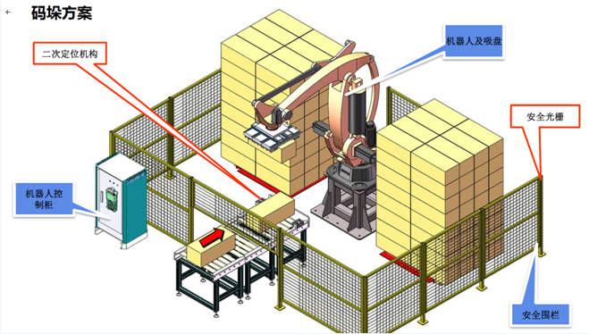

四、交货期：
合同生效后30天内设备到位，现场安装调试时间为5天，交付使用达到要求3个月内验收。
交货地址；广东省肇庆市径口镇科兴路1号
五、验收：
1、乙方在合同签订后提供设备布局图、有关动力规格、与第三设备厂家的机械、电气接口，并提供设备制造计划表。
2、设备正式验收：全部设备交付甲方正式生产3个月内，在甲方工厂进行。若设备完全达到本技术协议条款要求和甲方使用要求。并对预验收报告中提出的整改项目全部整改完毕，设备在运行过程中无重大故障，且运行正常（达到技术协议及生产时无重大故障（单次故障停机时间超过1个小时，并且不能简单更换器件修复，即为重大故障），且在日故障停机率≤5‰，累积故障停机率月度≤3%的情况下连续稳定运行时间达一个月），才可以启动验收流程。
3、设备的保修期：起始时间为最终验收合格后开始进入保修期限。
六、验收提供资料清单
1、使用说明书及维修手册（中文）三套，提供电子版（光盘）和纸质的两种介质资料，缺一不可；每份说明书应包括以下内容：
①设备结构原理图、结构或机械图、部件图、模具及易损件图纸；
②PLC、触摸屏使用说明书、电气原理线路图及控制程序逻辑梯形图；
③设备日常润滑维护保养要求及方法；
④设备的操作规程及安全注意事项；
⑤设备的调整方法及产品缺陷的排除方法；
⑥设备常见故障的种类、产生原因及排除方法；
⑦设备外购件明细清单、附带资料、调机工具一套及工具箱。
⑧详细的技术说明书及文件,电气原理图、电气安装图、PLC程序（要求和实物一致不设密码和定时程序）。
2、要求设备铭牌标明出厂年月，出厂编号，制造厂等信息。
3、为了维修方便，要求提供PLC及触摸屏源程序光盘PLC、触摸屏不能设定密码（下载程序的密码）或提供密码。
七、售后服务
- 自设备正式验收合格之日起，设备制造厂家需对所提供的设备免费三包服务一年；设备的主要组成 部分如：机械手关节伺服电机、减速机、控制系统的CPU主板、扩充板、及I/0模块、CF储存卡等，在正常使用下免费保修期3年；如乙方不愿承担相关保修期内产生的费用，甲方可在设备余款中扣除。在保修期内若乙方违约将按所造成的直接经济损失的三倍进行赔偿。
- 设备的正式验收合格后的初期，甲方认为有必要，乙方须派机械、电气维护人员现场跟踪3个月，对设备进行保驾护航。以确保设备正常运行。
- 在保修期内，乙方在接到甲方的报修通知单传真后，必须2小时内予以回复，如甲方认为有必要，乙方必须在4小时之内派专人到达现场解决问题。
- 设备验收后，乙方对设备提供技术交接，同时有义务以优惠价格向甲方提供备品备件。
- 乙方有义务免费培训甲方的操作人员和专业维护人员直到甲方人员熟练掌握操作和一般维护技能。
八、其它事项
- 本协议一式三份，甲方两份，乙方一份，都具有同等法律效力，自双方签字盖章起，即刻生效。
- 本协议各项条款如有未尽事宜，甲、乙双方友好协商解决。

甲方：志高格物空调（四会）有限公司 乙方：
甲方代表： 乙方代表：
日期： 日期：

